 |  |  | SAKARYA ÜNİVERSİTESİ
RESİM BÖLÜMÜ I. SINIF
2024-2025 ÖĞRETİM YILI GÜZ YARIYILI BÜTÜNLEME SINAV PROGRAMI
Tarih | Saat | Program | Dersin Adı | Öğretim Elemanı |  | Gözetmen | Sınıf
31 Ocak 2025  Cuma | 13:00 | Resim | RSM 103 Artistik Perspektif I | Arş. Gör. İrem ALAKUŞ |  |  | Atölye  Z001
29 Ocak 2025 Çarşamba | 13:00 | Resim | RSM 105 Figüratif Desen A GURUBU | Doç. Onur KARAALİOĞLU |  |  | Atölye  214
30 Ocak 2025 Perşembe | 10:00 | Resim | RSM 105 Figüratif Desen B GURUBU | Doç. Onur KARAALİOĞLU |  |  | Atölye  214
27 Ocak Pazartesi 2025 | 14:00 | Resim | Üniversite Yaşamına Giriş | Arş.Gör. HİLAL BALCI |  |  | Danışman Ofisi
29 Ocak 2025 Çarşamba | 10.00 | Resim | TEB 101 Sanat Tarihi I | Dr.Öğr.Üyesi AYŞE ÖNUÇAK |  |  | Gizem Firit  Z005
28 Ocak Salı 2025 | 10:00 | Resim | TEB 103 Temel Sanat Eğitimi I | Dr. Öğr. Üyesi Gülseren BUDUMLU |  |  | Atölye  Z001
27 Ocak Pazartesi 2025 | 15.00 | Resim | Uygarlık Tarihi | Dr.Öğr.Üyesi MERT AĞAOĞLU |  |  | Gizem Firit  Z005
00 |  |  |  |  |  | 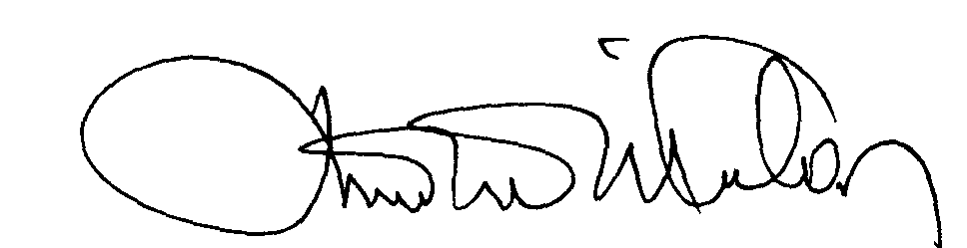 | 00.EÖ.FR.10

